基于BIM的EPC项目信息价值链增值研究
丰景春^{1abc，}，吴凯丽^{1ab}
（1.河海大学 a.商学院；b.项目管理研究所；c.国际河流研究中心，中国南京 211100）
摘要：目前我国EPC项目业务链上各环节信息粘滞、“信息孤岛”现象严重，因信息沟通不畅使得各方协同工作难以实现，EPC项目价值增值困难。本文依据波特价值链理论，从信息价值对EPC项目增值的影响角度出发，建立了建筑工程领域EPC项目的信息价值链模型，深入分析信息在自身创造价值的同时促进价值链各环节改善而带来的价值增值，并在理论上进行了定量分析。在以上深入分析的基础上，本文利用BIM对EPC项目信息价值链进行改进，通过改善整合信息价值链的信息，达到项目价值增值的目的。
关键词：BIM；EPC；信息价值链；价值增值
Research on information value chain of EPC project based on BIM
FENG Jing-chun^{1abc}, WU Kai-li^{1ab}
（1.Hohai University a.Business School；b.Institute of Project Management；c.International River Research Centre，Nanjing Jiangsu，211100，China）
Abstract: At the moment,there is a serious phenomenon of sticky information and "information island" in the business chain of EPC projects in China. Due to the poor information communication, it is difficult for all parties to work together and it is difficult to increase the value of EPC projects. Based on porter's theory of value chain, this paper establishes an information value chain model of EPC projects in the field of construction engineering from the perspective of the impact of information value on the value added of EPC projects, deeply analyzes the value added brought by information that creates value and promotes the improvement of each link of the value chain, and conducts quantitative analysis in theory. On the basis of the above in-depth analysis, this paper USES BIM to improve the information value chain of EPC projects, and achieves the purpose of project value increment by improving and integrating the information of the information value chain.
Key words: BIM; EPC; Information value chain; value-added

1 引言
EPC项目的整体运作需要多组织、多专业人员的协同工作，在EPC项目建设的各个环节都会产生大量的工程信息，而信息对EPC项目价值增值起重要作用。据国际研究机构统计，工程项目实施过程的三分之二问题与信息交流有关，由于信息交流不畅导致工程项目费用增加10%-33%,因信息失误造成的费用占整个项目成本的3%~5%^{[1]}。当前，我国建设领域正在大力推行EPC模式，由于各参与方都有各自的信息系统，缺乏统一标准，各业务链上信息相互脱节，形成了较为严重的“信息孤岛”现象，导致任何一方都需要花费大量时间和费用来搜寻信息和利用信息，造成资源浪费、投资增加和进度拖延等问题 ^{[2]}，各参与方在信息不对称的情况下也会利用自身的信息优势摄取另一方的利益，为寻求自身利益最大化不愿意协同工作，阻碍项目价值增值的实现^{[3]}。因此，如何通过信息资源的重复利用彻底解决工程项目各建设阶段的信息断层，实现信息系统功能的高效率实现，是工程项目信息化进程中急需解决的问题。
国内外的相关学者都对信息对项目成功实施的重要程度进行过相应研究。信息价值链的概念最早是从企业角度根据波特价值链理论所提出的，把信息看成是项目价值增值的重要影响因素，相关学者将信息价值链的概念引到其它领域进行深入分析和研究。杰弗里•雷鲍特和约翰•斯维奥克拉先后指出了信息技术在生产过程中的重要作用，并在波特价值链的理论基础上提出了虚拟价值链，他们认为现代企业在市场场所和市场空间中竞争，市场场所是由各类资源组成的为我们所熟知的物资世界，而市场空间是现代信息技术支撑的虚拟世界是通过整合、配置和集成各类信息提供给客户而创造价值^{[4]}。John Kelly和Steven Male从工程项目角度出发提出了项目价值链的概念，他认为工程项目在建设过程中有些是能使项目增值的活动，而有些活动不是，这为研究价值链在工程项目的应用提供了良好基础^{[5]}。Rafi认为设计和施工的协作可消除多余活动并在此基础上从协作角度出发深入研究了信息技术在建造业的作用，进而为业主和最终使用者创造最佳价值^{[6]}。我国学者张海涛，靖继鹏等人界定了信息价值链的内涵，构建了信息价值链的模型，并分析了信息价值链的增值机制和增值策略^{[7]}。任新建从企业的角度出发对传统价值链模型进行改进并尝试构建出基于信息的虚拟价值链模型，从而指导企业如何将信息资本转化为持续竞争优势^{[8]}。赵晖等在对传统建筑工程信息价值链进行分析的基础上，应用BIM技术再造了建筑工程信息价值链模型，并构建了增值管理模型^{[9]}。钟炜、张凯乐等人应用信息价值链理论，基于BIM技术对信息流传递链路进行改进从而实现项目管理流程再造^{[10]}。此后, 更多学者从不同领域价值链上不同价值维度进行相应的研究，旨在使信息成为项目价值增值的手段。本文将信息价值链引到工程领域，从信息增值的角度深入分析EPC项目的信息价值链，并应用BIM技术对EPC项目信息价值链进行构建，转换信息传递方式为扁平化的信息传递方式，通过信息增值使项目价值增值。

2 EPC项目信息价值链的构建

2.1EPC项目设计、采购、施工之间的信息流
设计、采购、施工是组成EPC项目的三个主要环节。从系统角度来看，若将EPC项目看成是一个系统，其设计、采购、施工三个环节则分别对应三个子系统，信息在各子系统和系统之间流动。本文将系统内部向下级流动的信息用D并带下标进行编号并用带箭头的实线表示，系统内部向上级流动的信息用U并带下标进行编号并用带箭头的虚线表示，其形成的EPC项目系统信息流模型图见下图1所示。各个子系统之间的信息流用带箭头的实线表示，反馈信息流用带箭头的虚线表示，其箭头方向代表信息流动的方向，各子系统之间的信息流模型图见下图2所示。
图1 EPC项目系统的信息流模型

图2 EPC项目各子系统的信息流模型
图1中EPC总承包商掌握着设计、采购、施工的相关信息，设计、采购、施工三个子系统的信息流共同为EPC总承包商总体利益服务，EPC总承包商和业主之间的信息呈现互相流动的形式。系统内部和各子系统间的信息是否有效交流直接影响EPC项目的价值增值。设计子系统的信息主要是指项目详细设计参数方面的信息，采购子系统的信息主要是指为项目实现所需采购的材料设备等相关信息，施工子系统的信息主要是指进行项目建设所产生的各种信息。因此在图2中设计将功能参数方面的信息传递给采购及施工，采购将技术要求等信息传递给施工，施工根据以上所有信息评价该项目是否具有实际的可施工性，并进行信息的反馈。其设计、采购、施工三个子系统之间具体的信息交流点及各子系统信息流交叉改善各环节的具体分析如下：
（1）EPC项目设计与施工之间的信息流
EPC项目设计与施工的主要信息交流点在于设计应符合施工的实际要求，施工方在掌握现场调查信息的基础上，通过对设计图纸有利于项目施工开展的程度进行深入分析，保证设计的可施工性。设计方应对施工方进行技术交底，施工方应及时向设计方提供合理的施工方案信息，保证两者之间信息对称，更好实现协同工作。在实际施工过程中，若非设计原因产生设计变更时，应征得设计同意在对相应信息进行变更。
（2）EPC项目设计与采购之间的信息流
EPC项目设计与采购之间的信息交流点在于设计方在设计过程中应分阶段及时将有关项目材料设备等的参数信息准确对接给采购方，采购方依据设计的相关信息提前开展采购工作，使得项目总工期可以合理压缩。
（3）EPC项目采购与施工之间的信息流
EPC项目施工与采购系统之间的信息交流点在于采购方应对采购的设备、材料等到达施工场地的进度与质量进行合理控制，尽量满足施工的要求。施工方若因不可抗力因素发生施工变更时，应及时将信息传递给采购方，使其及时进行调整。

2.2 EPC项目信息价值链模型
2.2.1理论基础
要构建EPC项目信息价值链模型需要依据波特经典的价值链理论，波特的价值链主要从企业运作的角度出发，由一系列的实体活动产生的价值链条，并将能带来项目利润和价值的活动分为基本活动和辅助活动，波特的价值链模型图表示如下图3所示。该价值链上各价值活动在产生本环节价值的同时也影响着其它环节价值。只有各环节都能持续产生本环节特有价值，整个项目才可以获得最大利润。

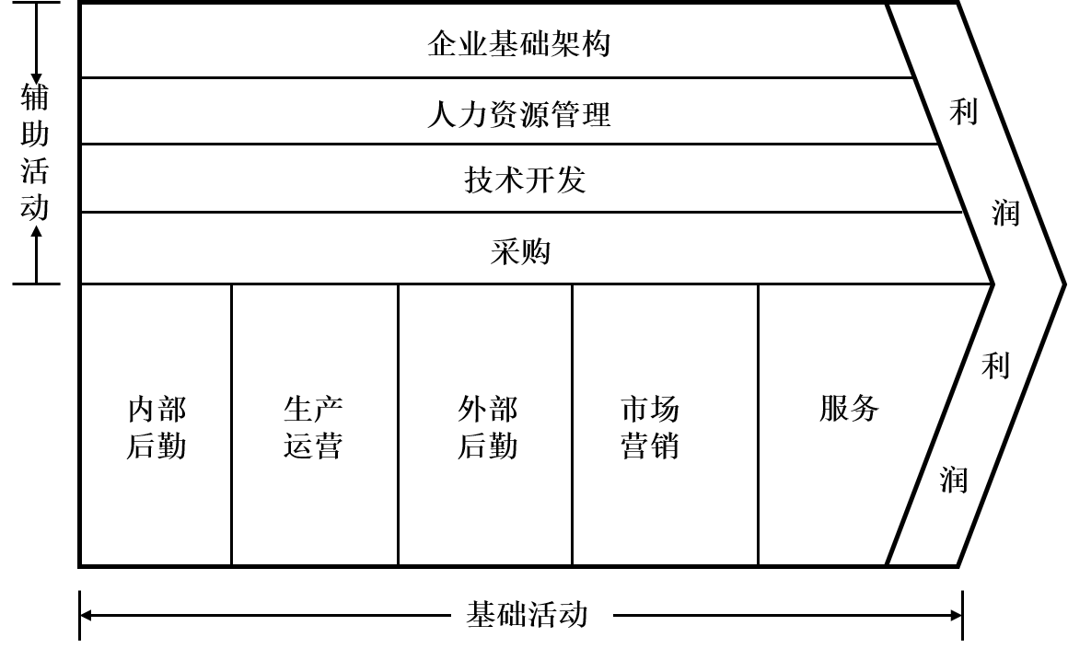
图3 波特价值链
信息价值链则把将信息看成是贯穿整个价值链的价值增值要素。当信息需求方从EPC项目各环节中所产生的大量信息中过滤出有效的价值点，使各环节信息的实际利用价值大于对信息进行采集、处理、分析等过程所耗费的成本，此过程被认为完成了信息增值。根据信息全生命周期理论，信息呈现出产生、发展、成熟到消亡的一系列变化过程，信息在不同的生命周期阶段具有不同的价值，针对信息价值的这种变化，可以采取措施在降低获取相关信息成本的同时使信息价值最大化。
2.2.2 EPC项目信息价值链模型
在深入分析EPC项目各子系统之间信息流交叉对该子系统和EPC项目的基础上，结合波特提出的价值链理论和信息的全生命周期理论，构建出EPC项目信息价值链模型如下图4所示。
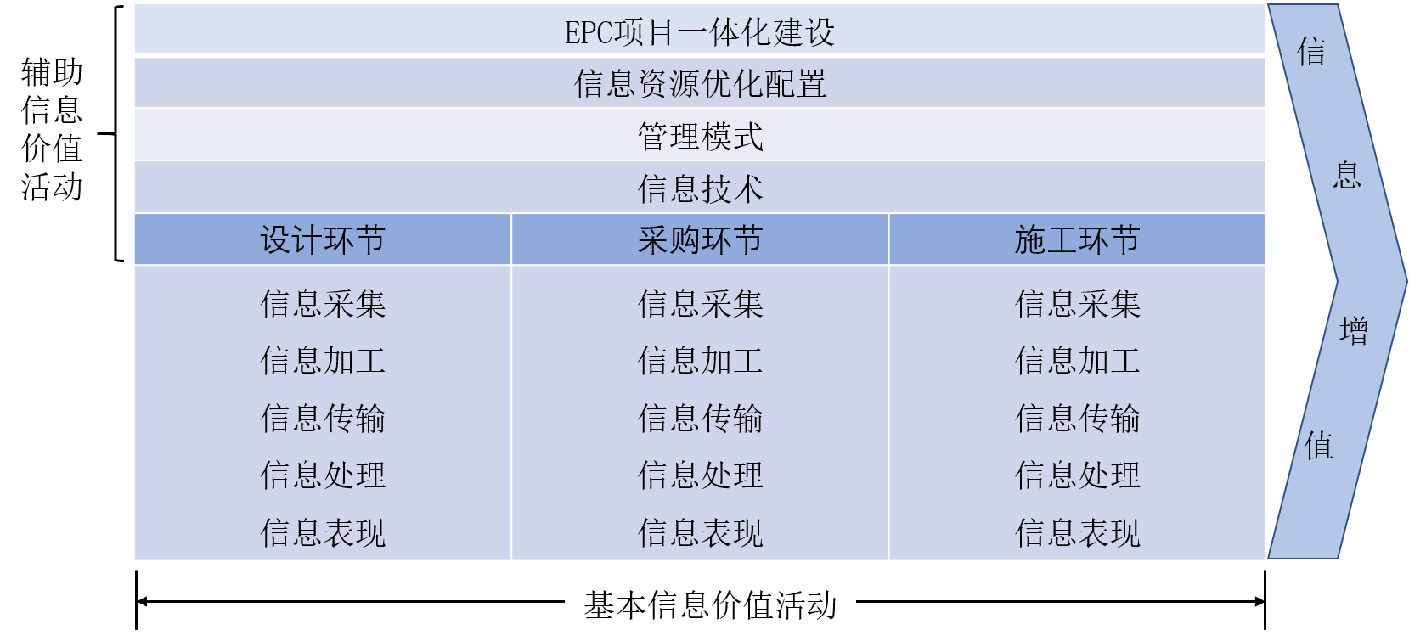
图4 EPC项目信息价值链模型
EPC项目信息价值链是在实体价值链基础上所表现出的信息化反应。信息价值链是由EPC项目各环节之间彼此影响、独立统一的信息加工环节组成的整体的信息增值链条。本文所构建的EPC项目信息价值链模型认为基本信息价值活动和辅助信息价值活动两者互相辅助，都在一定程度上创造着项目价值。基本信息价值活动包含设计、采购、施工三个环节的价值创造活动，信息通过加工、利用在各个环节之间流动的过程中会产生信息价值。辅助信息价值活动包括EPC项目一体化建设、信息资源优化配置、管理模式和信息技术等支持基本价值创造的一系列活动。基本价值创造活动和辅助活动紧密联系共同保证EPC项目价值最大化的实现，EPC项目信息价值链是通过对各环节的信息进行整合加工处理，使信息在各环节内部和各环节之间可有效被利用，使各环节的信息增值进而达到整体项目信息增值的目的。其具体含义如下：
（1）EPC项目信息价值链是将信息要素从众多影响EPC项目的价值活动的要素中独立提取出来，使信息成为EPC项目新的价值来源。通过对EPC项目各个子系统即设计、采购、施工的信息进行全面整合、加工，使信息在EPC项目内部可以有效传递和共享。
（2）EPC项目各环节的信息增值具有一定的独立性，主要体现在EPC每个子系统都可以产生本环节特有的信息，形成信息价值。从项目整体角度来看，各环节的信息增值又作用于其它环节，具有联系性。主要表现为信息价值链上的各个价值活动以信息技术为平台，使信息在子系统与子系统之间有效传递，形成信息连锁反应，共同构成信息增值链。
（3）信息价值链的作用机理主要是通过对EPC项目各环节的信息流进行改善并经信息价值链传递到其它环节，使整体项目信息增值。传统价值链分别从物质流、资金流的角度对EPC项目的价值增值进行研究，信息价值链从信息的角度出发，认为项目的增值还体现为由信息组成的虚拟空间，从而提高了EPC项目增值的内涵。

2.3 EPC项目信息价值链信息增值分析
根据价值工程的基本原理，在EPC项目信息价值链中，项目各环节所获得的信息价值等于其因信息而实现的项目功能与信息成本的比值。从EPC项目信息价值链中整体角度分析，信息价值链某一环节的信息成本影响到下一环节信息的增值。将EPC项目信息价值链的传递机制表示为：
（1）
式（1）中，代表EPC项目某一环节所能产生的价值，代表该环节完成的具体的项目功能，代表该环节所付出的信息成本。其具体内涵主要根据价值链理论公式，即工程项目某一环节所获得的价值由该环节所能实现的功能与该环节所花费成本的比值。其次，EPC项目某环节的新增价值为其所获价值与所花费成本的差值，即，只有当这一差值大于零，即新增价值为正值时，该环节才可实现增值。EPC项目信息价值链中任一环节的信息成本都直接影响到下一环节的价值增值。整个价值链条受到目标约束条件“”的制约，即所有环节的新增价值都必须大于零，若任一环节的新增价值为负值，整个项目信息传递链条就被破坏，整个项目的价值也就无法完整实现。基于以上的分析，可以通过整合各环节信息，使各环节信息增值产生正反馈效应作用于其它环节从而使整个项目价值增值，为下文信息价值链优化打下理论基础。

3 基于BIM的EPC项目信息价值链优化模型

3.1 传统模式下的工程项目信息价值链分析
根据查阅相关文献，相关学者将传统模式（DBB模式）下的工程项目信息价值链^{[9]}界定为如下图5所示。在传统模式下，工程项目信息价值链从信息输入端开始直至信息输出端结束目的是信息增值的过程，但是在这种情况信息传递传递的过程存在以下问题：

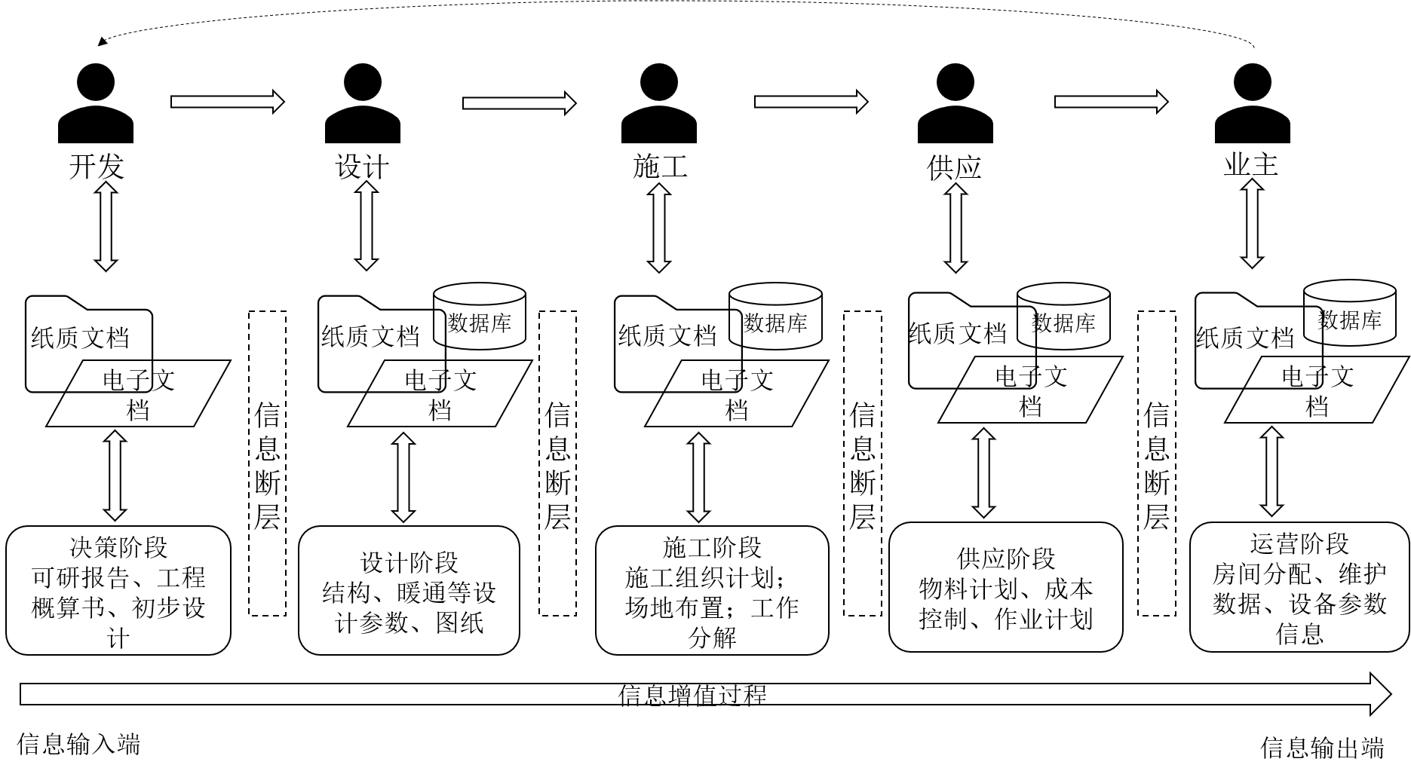
图5 传统模式下工程项目信息价值链
（1）信息传递效率低下。项目参与方之间层级式的信息传递结构使得信息上传下达链式传递路径较长，无法及时获取有效信息，信息传递效率大大降低。
（2）信息流失严重，共享性差。由于信息在基于各种载体向各信息需求方传递时极易造成信息流失或失真，在一定程度上降低了信息传递的质量，不利于信息的有效共享。
通过对以上传统模式（DBB模式）的分析，我们将上文所构建出的EPC工程项目信息价值链与BIM进行结合，使得BIM和EPC模式深入融合，从而更有利于整合信息从而使项目价值增值，为信息价值链应用在工程领域做了创新型探索。

3.2 基于BIM的EPC项目信息价值链优化模型
本节利用BIM技术从工程信息的角度出发对EPC项目的信息价值链进行重构旨在通过信息增值实现EPC项目的增值，基于BIM的EPC项目信息价值链打破了传统的信息传递方式，将以往层级式、链条式的信息价值链转化为扁平式、辐射式的结构。本文从理论角度出发所构建的基于BIM的信息价值链如图6所示。其中信息的输入端是由业主方、设计方、采购方、施工方、监理方等将工程项目信息通过BIM技术平台进行项目信息的输入，信息处理中心是将信息进行有机整合、优化，使项目各参与方可以通过基于BIM的信息平台获取项目建设过程的进度、安全、质量和建材物资采购等信息，方便、快捷和准确地获得信息和进行数据分析，并通过BIM协同平台对信息进行有效处理，使得输出的信息量损耗小，传递迅速，信息接受程度高，可有效共享。基于BIM的EPC项目信息价值链可以从信息有效共享和协同合作两个角度来完成项目价值增值。

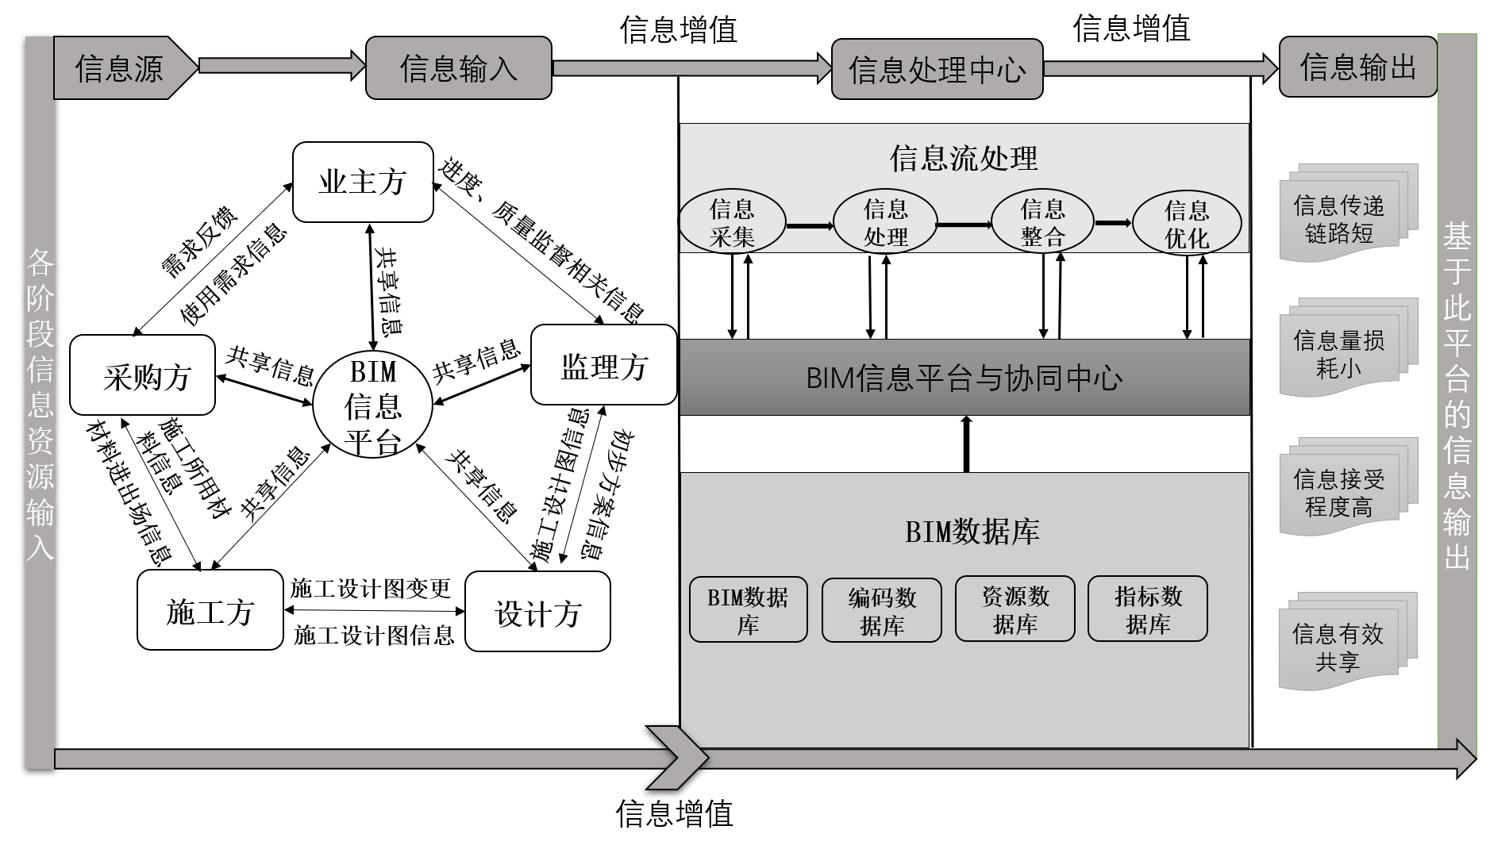
图6 基于BIM的EPC项目信息价值链优化模型
（1）基于BIM的EPC项目信息价值链是信息链
EPC项目建设过程中的各个环节、各参与方所产生的设计相关信息、采购相关信息、施工相关信息通过BIM信息平台进行采集，并在此基础上进行信息的处理、整合、优化，使输出的信息传递路径短，各方可及时准确获取所需求信息。基于BIM平台对EPC项目信息价值链进行重构后不仅改变了信息的积累方式也改变了信息的传递方式，都可使信息有效共享，进而整个项目的信息增值。其具体分析如下：
 信息通过积累方式改变达到增值。未采用BIM信息平台前，信息在项目决策、设计、施工、试运行时会造成部分信息的缺失，信息的不完整性导致任何一方都需要花费大量时间和费用来搜寻信息和利用信息，造成信息重复积累、消耗大量的人力物力^{[11]}。采用BIM信息平台后，解决信息割据状态，信息量可以有效积累，下图7表示未采用BIM信息平台前各阶段信息积累量整体是递增的状态，但在阶段与阶段衔接时，信息积累量是下降的，主要是由信息传递过程中信息丢失、信息断层引起的。采用BIM信息平台后各阶段信息量一直增加，各阶段信息量积累，其各阶段信息量变化趋势图见下图8所示（图7和图8中信息量数字不代表具体信息量而是代表信息量积累趋势，数字越大表示信息量越多）。
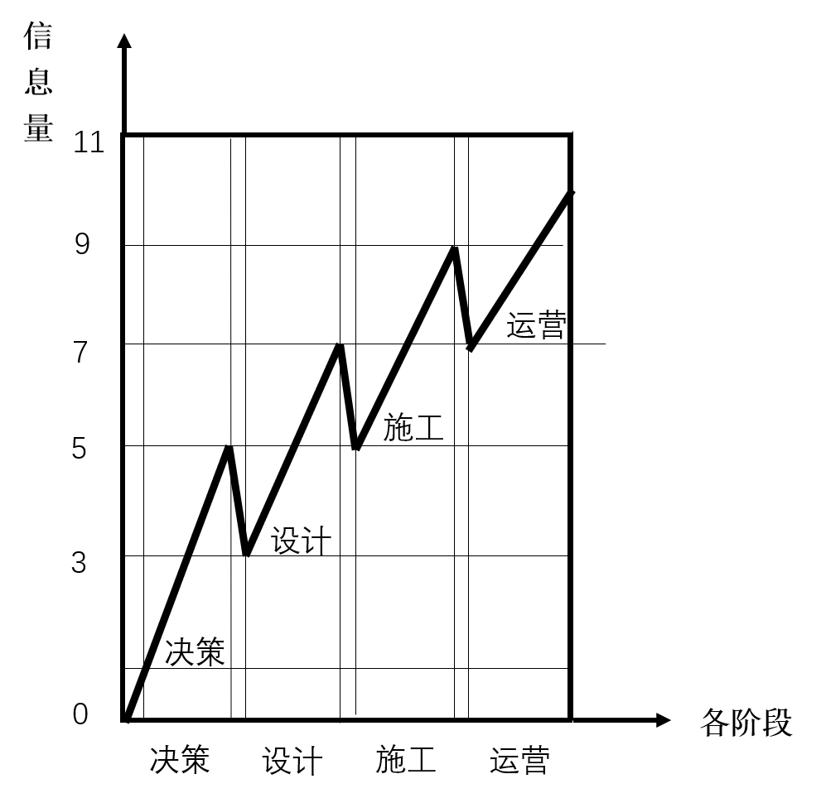
图7 未采用BIM信息平台前各阶段信息量变化趋势图
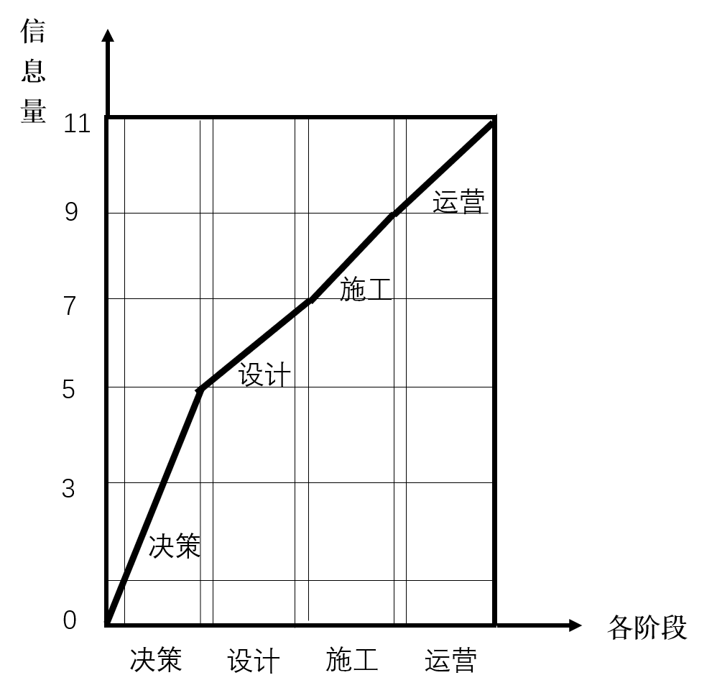
图8 采用BIM平台后各阶段信息量变化趋势图
②信息通过传递方式转变达到增值。未采用BIM信息平台前各方之间的信息传递呈现网状，如下图9所示。应用BIM信息平台可将信息价值链各环节信息从乱序式网状传递扁平化，见下图10所示。BIM 信息平台的构建在有效增加信息共享程度的同时，能有效降低信息搜寻和利用成本以及降低管理过程的监控成本等。其信息转换见下图：
图9 未采用BIM平台前各方信息传递网状图
图10 基于BIM信息平台各方信息传递扁平式图
在多个参建方参与EPC项目建设中，由于信息不对称，各方都因自身利益受损而不愿共享信息，反过来作用于整个项目，使各方沟通不畅，项目价值增值受阻。未采用BIM平台整合相关信息之前，各利益相关方的信息传递经过很多环节，沟通渠道呈现网状形式^{[12]}，如上图8左所示。现把每个参建方看成一个沟通节点，假定信息沟通网络内有n个节点，每个节点的成本由沟通成本和交易成本组成。其中交易成本主要是指项目各参与方在信息交换合作过程中所产生的费用，包括为进行信息交换的准备费用、搜集信息的时间成本、信息是否正确的识别费用。交易成本主要与项目各参与方协同合作程度有关，协同工作程度越高交易成本越低。将交易成本用函数关系表示为：。表示资产的专用性，为信息传递或者共享的数量，为信息共享程度，为信息在传递共享过程中不可控因素。它们之间的关系用下式进行表达：
，，， （2）
式（2）中：—各环节信息沟通的总成本，—边际成本，—信息完全对称的总收益，—边际收益
当边际成本和边际收益相等的时候，项目价值增值达到最优，则此时各个环节的最终沟通成本表示为：
（3）
式（3）中：为各环节最终的均衡沟通成本。
由于交易成本函数是项目各参与方之间信息共享程度的减函数，由此得出项目各参与方信息沟通网络节点的交易成本会随信息共享程度的增加而减少，基于BIM平台扁平化的信息传递方式可使EPC项目全生命周期建设过程中各个环节共享透明的信息，有效增加信息共享程度。通过有效的沟通降低信息不对称带来的成本，在EPC项目实现过程中，可以将正确的信息传送给正确的一方，也即是通常而言的“6R”：在恰当的时间、恰当的地点以恰当的成本/沟通成本得到恰当的信息数量将正确的信息提供给恰当的客户/项目各参与方，最终使得项目各类信息的高效运转进而实现项目的整体价值增值^{[13]}。
（2）基于BIM的EPC项目信息价值链是协同合作链
EPC项目各环节在基于信息协同基础上可更好进行业务上的协同工作并可增强专业任务的处理能力，并且使EPC模式中原本点对总分散管理的状态得到有效的整合^{[14]}。基于BIM平台EPC项目可实现三个维度基于信息的协同工作：第一维度是项目建设的不同阶段包括前期、建设期、运营期等对信息的利用完成协同工作。第二维度是不同专业之间包含勘察、设计、土建、设备安装等各专业之间协调配合共同完成项目的建设目标；第三维度是政府及市场主体包含政府部门、业主、设计单位、采购单位、施工单位、监理单位等通过共享信息更好实现项目的建设管理，其基于BIM的三个维度的协同见下图11所示。
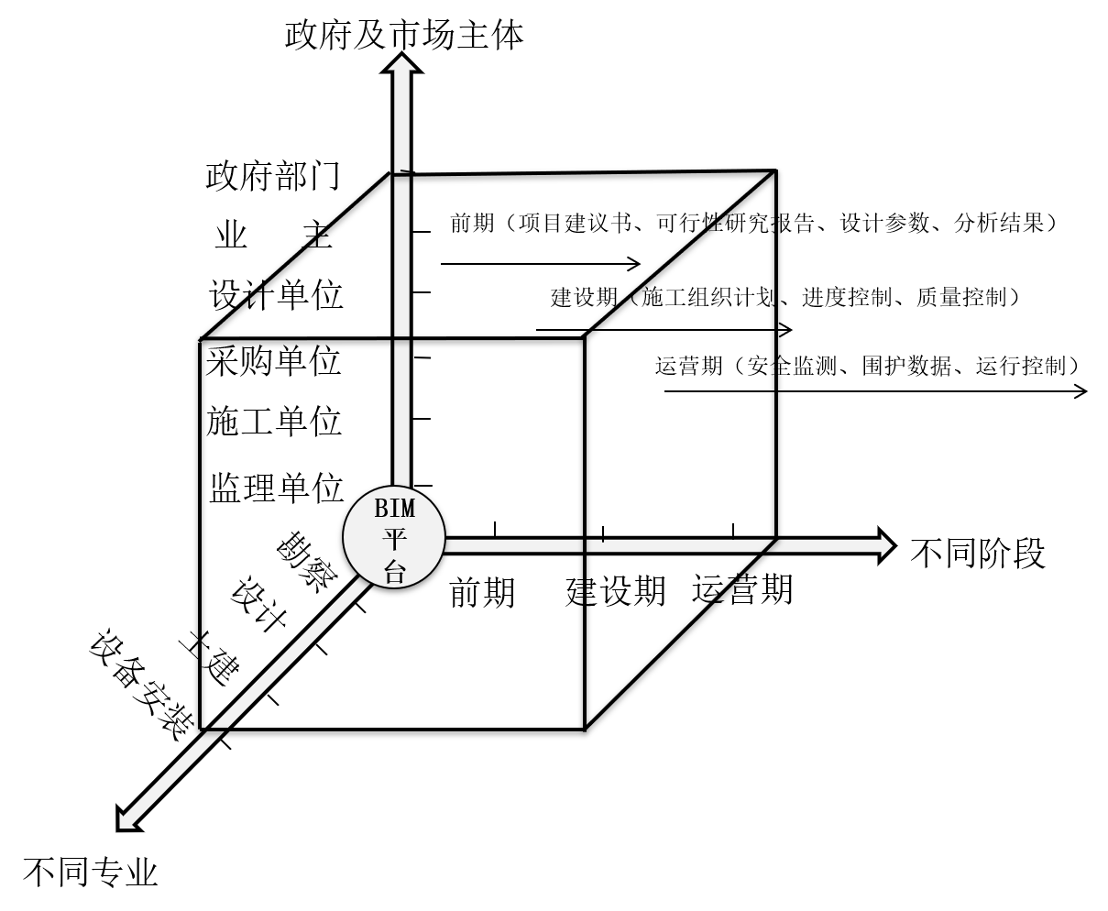
图11 基于BIM三个维度的协同

3.3 基于BIM的EPC项目多角度增值分析
EPC项目在实际建设过程中其相关的工程信息对于进度管理、成本管理、质量管理、变更和索赔管理、供应链管理等各个具体过程的管控起重要作用。在对各个具体过程进行管理时，可通过信息的增值实现多角度EPC项目的价值增值。从进度管理的角度而言，采购方和施工方在基于BIM信息模型的基础上，对机械、材料、人员等各项资源的进场时间进行管控及信息互通从而准确掌握进度计划与实际施工的偏差，以进行合理调整，保证项目的施工进度。从成本管理的角度分析，若因设计变更或材料价格随市场价格波动不定导致造价数据不能联动更新、难以控制时，采购方基于BIM平台可实现价格信息的实时更新，施工方根据其共享的信息准确计算造价成本。从质量管理的角度分析，施工方可通过BIM模型详细准确展示施工过程中项目质量管控方面的相关数据，并通过这些信息进行实时动态管理。监理方也可通过BIM模型提取到被监管对象的相关信息并及时反馈，从而提高质量监管的效率，保证工程质量。从变更和索赔管理的角度分析，相关人员可充分利用BIM的碰撞检查功能，以碰撞检查的相关信息及时对项目进行调整，从源头减少因项目变更而带来的成本。从整个项目供应链管理的角度分析，设计、采购、施工各个环节进行项目建设详细信息的共享，可以使各环节深化交叉，例如设计阶段就可开展采购工作，从而实现整个项目供应链的良好管理。

4 结论
本文从信息价值链的角度出发，创新性地将信息价值链理论运用到工程领域，构建了EPC项目信息价值链模型，深入分析了信息在实体价值链各环节(设计、采购、施工)内部和环节与环节之间流动而产生的信息价值。利用BIM信息平台将EPC项目信息价值链中层级式信息传递方式转化为扁平化的信息传递方式，打通了EPC项目环节内部和环节与环节之间的壁垒，使得信息利用成本降低、信息对称，实现跨价值链环节的协同效应，使得项目价值增值。本文从理论框架构建的角度将BIM技术与EPC项目深度融合，解决EPC总包工程各阶段和各专业系统间信息断层问题，提高信息沟通效率，为不同参与方、不同专业、不同市场主体的协同合作提供基础。本文下一步应从信息增值和项目价值增值定量分析的角度做较深入的探索。
参考文献
[1] Gilligan B, Kunz J. VDC Use in 2007: Significant Value, Dramatic Growth, and Apparent Business Opportunity; TR171[J]. Center for Integrated Facility Engineering, Stanford Univ., Stanford, Calif, 2007, 36.
[2]张洋. 基于BIM的建筑工程信息集成与管理研究[D]. 清华大学,2009.
[3]陈志. 并行工程在EPC总承包项目管理中的应用研究[D]. 天津大学,2008.
[4] Wise R, Morrison D. Beyond the exchange-the future of B2B.[J]. Harvard Business Review, 2010, 78(6):86.
[5] Kelly J, Male S, Graham D. Value Management of Construction Projects[M]. Blackwell Science, 2014.
[6] Rafiq M Y, Riley M J . [American Society of Civil Engineers Fourth Joint International Symposium on Information Technology in Civil Engineering - Nashville, Tennessee, United States (November 15-16, 2013)] Towards a Vision for Information Technology in Civil Engineering - Rethinking IT for Rethinking Construction[C].Joint International Symposium on Information Technology in Civil Engineering. 2013:1-15.
[7]张海涛,靖继鹏.信息价值链:内涵、模型、增值机制与策略[J].情报理论与实践,2009,32(03):16-18.
[8]任新建.基于信息的虚拟价值链模型研究[J].兰州学刊,2005(01):102-105.
[9]赵晖,刘原池,王丽颖.基于BIM的建筑工程信息价值链再造研究[J].情报科学,2014,32(05):105-108+144.
[10]钟炜,张凯乐,杨岗营,乜凤亚.BIM视阈下工程项目管理业务流程再造研究[J].图学学报,2017,38(06):896-903.
[11]陈伟亚,李强.基于BIM技术解决建筑工程信息断层问题研究[J].科技风,2015(21):43-44.
[12]徐惠儿,丰景春.基于BIM的EPC项目价值增值研究[J].工程管理学报,2018,32(04):137-142.
[13]Huier Xu, Jingchun Feng，et al. Users-orientated evaluation of building information model in the Chinese construction industry[J]. Automation in Construction,2014(39):32-46.
[14]张建平,梁雄,刘强等. 基于BIM的工程项目管理系统及其应用[J]. 土木建筑工程信息技术. 2012,4(04):1-6.

基金项目：城乡建设工程智慧平台研发与应用，住房和城乡建设部2018年科学技术项目计划（2018-K8-023）；工程建设市场主体社会化监管机制研究，国家社科基金（17BGL156）；广东工程建设事中事后监管模式研究，广东省水利科技计划创新项目（2017-04）；石泉县小型工程管理机制创新与对策研究，中央高校基本科研业务费专项资金资助（2018B53014）。 作者简介：丰景春（1963—），男，浙江金华人，博士生导师、教授，博士，研究方向为工程管理与项目管理；吴凯丽（1996—），女，山东聊城人，硕士研究生，研究方向为工程管理与项目管理。

